 |  |  |  |  |  |  |  |  |  |  |  | 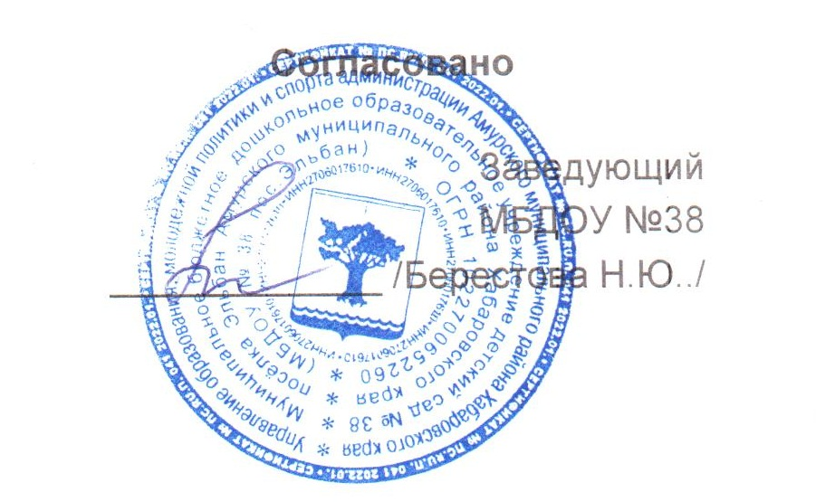
 |  |  |  |  |  | МЕНЮ
 |  |  |  | 26 августа 2022 г.
 | Сад 12 часов
Сбор-  ник  рецеп-  тур |  | №  техн.  карты | Наименование блюда |  |  |  | Выход |  | Химический состав |  |  |  |  |  | Энерге-  тическая  ценность,  ккал | Вита-  мин  С, мг
 |  |  |  |  |  |  |  |  | Белки, г |  | Жиры, г |  |  | Угле-  воды, г
Завтрак
2008 |  | 190 | КАША "ДРУЖБА" |  |  |  | 180 |  | 5,4 |  | 7,6 |  |  | 23,7 | 132 | 0,7
к/к |  | к/к | КАКАО С МОЛОКОМ СГУЩЕНЫМ |  |  |  | 180 |  | 2,9 |  | 3,1 |  |  | 22,5 | 131 | 0,2
2008 |  |  | ХЛЕБ ПШЕНИЧНЫЙ |  |  |  | 40 |  | 2 |  | 0,2 |  |  | 13,5 | 63 | 0
2008 |  | 14 | СЫР (ПОРЦИЯМИ) |  |  |  | 10 |  |  |  |  |  |  |  |  | 0
2008 |  | 13 | МАСЛО (ПОРЦИЯМИ) |  |  |  | 5 |  |  |  | 4,1 |  |  |  | 37 | 0
Итого |  |  |  |  |  |  | 415 |  | 10,3 |  | 15 |  |  | 59,7 | 417 | 0,9
II Завтрак
2008 |  | 442 | СОК ФРУКТОВЫЙ |  |  |  | 150 |  |  |  |  |  |  |  |  | 0
Итого |  |  |  |  |  |  | 150 |  |  |  |  |  |  |  |  | 0
Обед
 |  |  | СВЕКОЛЬНИК |  |  |  | 180 |  | 2,4 |  | 3,1 |  |  | 14,7 | 100 | 7,1
2008 |  | 323 | КАША ГРЕЧНЕВАЯ РАССЫПЧАТАЯ |  |  |  | 130 |  | 7 |  | 5,6 |  |  | 31,6 | 105 | 0
2008 |  | 259 | ГУЛЯШ ИЗ ГОВЯДИНЫ |  |  |  | 70/30 |  | 11,4 |  | 29 |  |  | 5,5 | 329 | 1,6
к/к |  | к/к | ХЛЕБ РЖАНО-ПШЕНИЧНЫЙ |  |  |  | 50 |  |  |  |  |  |  |  |  | 0
к/к |  | к/к | КОМПОТ ИЗ ИЗЮМА |  |  |  | 180 |  | 0,5 |  | 0,1 |  |  | 25,9 | 107 | 0
Итого |  |  |  |  |  |  | 640 |  | 21,3 |  | 37,8 |  |  | 77,7 | 741 | 8,7
Полдник
2008 |  | 434 | МОЛОКО КИПЯЧЕНОЕ |  |  |  | 200 |  | 5,6 |  | 4,9 |  |  | 9,3 | 105 | 1
к/к |  | к/к | ПЕЧЕНЬЕ |  |  |  | 50 |  | 3,8 |  | 4,9 |  |  | 37,2 | 209 | 0
Итого |  |  |  |  |  |  | 250 |  | 9,4 |  | 9,8 |  |  | 46,5 | 314 | 1
Ужин
2008 |  | 346 | КАПУСТА ТУШЕНАЯ |  |  |  | 180 |  | 4,2 |  | 6 |  |  | 12,5 | 104 | 38,2
2008 |  | 289 | БИТОЧКИ ПО-БЕЛОРУССКИ |  |  |  | 70 |  | 9,8 |  | 25,8 |  |  | 0,3 | 273 | 0,2
к/к |  | к/к | ЧАЙ С ЛИМОНОМ |  |  |  | 180 |  | 0,2 |  |  |  |  | 10,2 | 42 | 0,7
2008 |  |  | ХЛЕБ ПШЕНИЧНЫЙ |  |  |  | 40 |  | 2 |  | 0,2 |  |  | 13,5 | 63 | 0
Итого |  |  |  |  |  |  | 470 |  | 16,2 |  | 32 |  |  | 36,5 | 502 | 39,1
Всего |  |  |  |  |  |  |  |  | 57,2 |  | 94,6 |  |  | 220,4 | 1800 | 49,7
.

